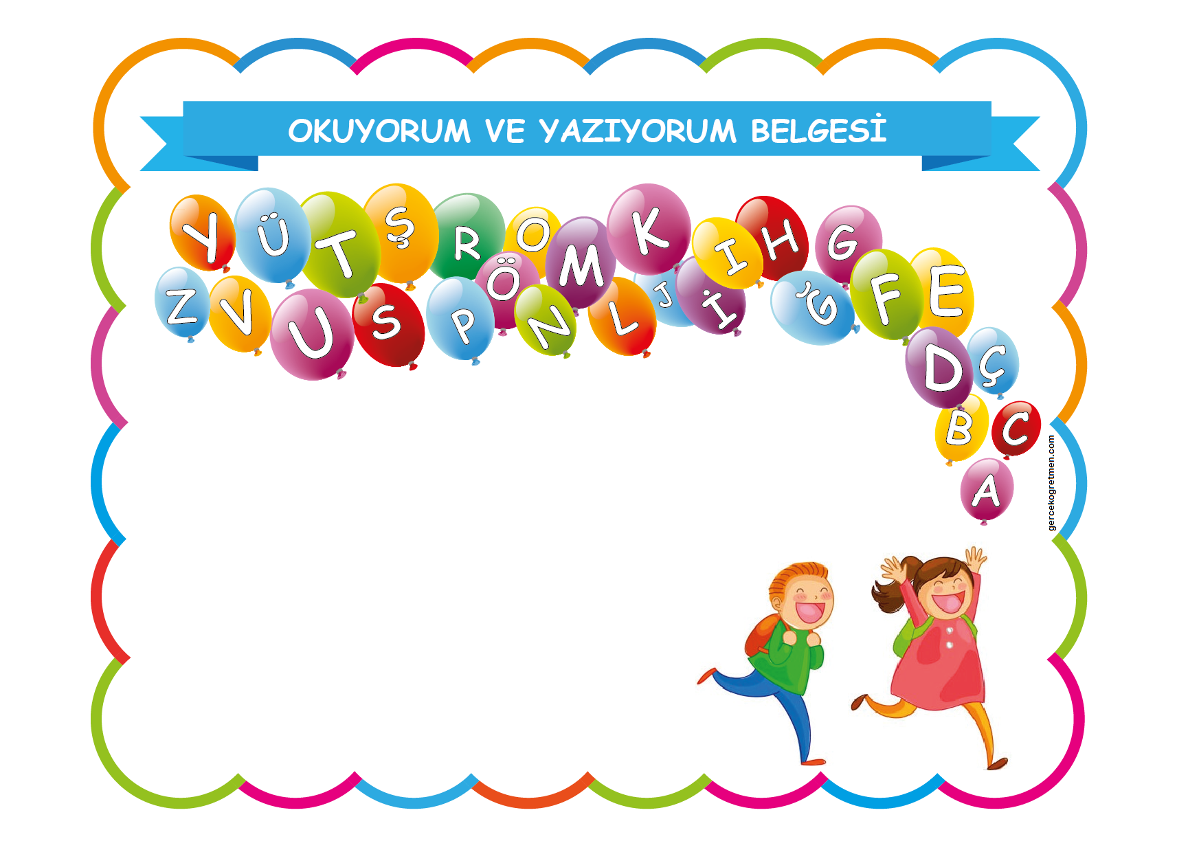

|  |  |
| --- | --- |
| Belgenin Tarihi: …/…/………. | Numarası: ………. |

Ben;

Sümeyye Yılmaz

Atatürk İlkokulu 1/A Sınıfında okumaya başladım.

Öğretmenimin sözünü dinledim. Annemi ve babamı üzmedim.

Derslerime çok çalıştım.

Bu belgeyi almaya hak kazandım.

|  |  |  |
| --- | --- | --- |
| Hakan ÖZTÜRK  Sınıf Öğretmeni |  | Metin USTA  Müdür |